ESCUELA TECNOLÓGICA INSTITUTO TÉCNICO CENTRAL
FACULTAD DE SISTEMAS — INGENIERÍA EN SISTEMAS
INGENIERÍA DE SOFTWARE II
FIAX CPU
Sistema Inteligente de Diagnóstico, Mantenimiento Preventivo y Solución Automatizada de Errores para Equipos Windows
Grupo: S10A
Décimo semestre

Autores:
Erick Santiago García Sánchez
Eider Sebastián Ortiz Botina
Oscar David Gutiérrez Molina

Docente:
Fredy Arturo Ordoñez

Bogotá D.C., Colombia
Septiembre de 2026
Contenido
1. Glosario de Siglas y Términos Técnicos 3
2. Introducción y Contexto 3
3. Objetivos del Proyecto 3
3.2. Objetivos Específicos: 4
4. Alcance del Proyecto 4
5. Planteamiento del Problema y Justificación 4
6. Metodología de Trabajo y Modelo de Ciclo de Vida 5
7. Requisitos Funcionales y No Funcionales del Sistema 5
8. Dimensiones de Gestión, Presupuesto y Riesgos 5
9. Arquitectura de Software y Modelo de Datos Relacional 7
10. Seguridad Criptográfica y Control de Acceso (RBAC) 8
11. Motor Heurístico y Algoritmo de Health Score 8
12. Catálogo Visual de Componentes Frontend (Botón por Botón, Color y Acción) 9
12.1. Botón Rojo de Cierre de Sesión (Sidebar & Header) 9
12.2. Botón Rojo de Eliminación de Usuario (CRUD RBAC) 11
12.3. Modal Emergente Rojo de Credenciales Inválidas 12
12.4. Botón Azul de Ejecución de Diagnóstico Heurístico 13
12.5. Botón Verde de Mantenimiento Rápido en Un Clic 13
12.6. Botón Ámbar / Naranja de Edición de Usuario 15
12.7. Matriz Cromática de Insignias de Severidad 15
12.8. Tarjetas de Telemetría con Barras de Progreso Dinámicas 16
13. Batería de Pruebas Automatizadas y Certificación Técnica 16
14. Control de Cambios del Proyecto 17

1. Glosario de Siglas y Términos Técnicos
• WMI (Windows Management Instrumentation): Infraestructura y conjunto de extensiones del SO Microsoft Windows que permite la extracción automatizada de métricas de hardware, rendimiento y servicios.
• psutil (Process and System Utilities): Biblioteca multiplataforma de bajo nivel en Python que recupera información de uso de CPU, RAM, discos, red y procesos activos.
• RBAC (Role-Based Access Control): Mecanismo de control de acceso basado en roles para gobernar los privilegios de usuarios administradores, técnicos y usuarios estándar.
• Health Score: Indicador cuantitativo ponderado (15 a 100) calculado por el motor heurístico para evaluar objetivamente la degradación del equipo.
• Working Set (RSS): Cantidad de memoria física RAM ocupada activamente por las páginas de un subproceso.
• PBKDF2-HMAC-SHA256: Algoritmo criptográfico de derivación de claves con salting aleatorio para el resguardo de credenciales.

2. Introducción y Contexto
2.1. Introducción General: En la era digital actual, las computadoras personales con sistema operativo Windows se han consolidado como herramientas indispensables en entornos académicos, laborales y domésticos. Sin embargo, la falta de mantenimiento preventivo, la acumulación de archivos residuales, la desactualización de controladores y la presencia de ficheros corruptos provocan una degradación paulatina del rendimiento del sistema.
FIAX CPU surge como una respuesta tecnológica orientada a democratizar el soporte técnico, permitiendo que usuarios sin habilidades especializadas puedan identificar, diagnosticar y corregir errores comunes en sus equipos con Windows 10 y 11 de forma intuitiva, automatizada y guiada.
2.2. Antecedentes e Intentos Previos: Tradicionalmente, el mantenimiento preventivo y la resolución de fallas en Windows se realizan mediante herramientas nativas heterogéneas (como el Administrador de tareas, comprobadores de archivos de sistema por consola de comandos o Windows Update) o mediante la intervención de técnicos especializados. Las soluciones comerciales de terceros suelen ser intrusivas, contienen publicidad o abordan los problemas de forma aislada sin un marco unificado de auditoría.
2.3. Tecnología Disponible / Marco Tecnológico: El proyecto se fundamenta en la integración de APIs nativas de Microsoft Windows, llamadas Win32 API vía ctypes, psutil y algoritmos heurísticos implementados en Python 3.14+, combinados con una base de datos relacional embebida (SQLite 3 con PRAGMA foreign_keys = ON) y un frontend web reactivo.

3. Objetivos del Proyecto
3.1. Objetivo General: Desarrollar una plataforma inteligente de diagnóstico, mantenimiento preventivo y solución automatizada de errores para estaciones de trabajo con Windows 10 y 11, capaz de evaluar la salud global del equipo, detectar anomalías de hardware y ejecutar correcciones asistidas con un solo clic, reduciendo la dependencia de soporte técnico externo.

3.2. Objetivos Específicos:
1. Levantar y priorizar los requisitos funcionales y no funcionales orientados a solventar la degradación progresiva en computadoras con Windows.
2. Diseñar e implementar un motor heurístico de puntuación de salud (Health Score) que cuantifique el estrés de CPU, memoria RAM, almacenamiento y archivos temporales.
3. Construir una arquitectura modular en capas que desacople la captura de telemetría, el control de acceso RBAC, la lógica de remediación y la persistencia relacional.
4. Diseñar una interfaz gráfica intuitiva basada en Diseño Centrado en el Usuario (DCU) con alertas visuales inequívocas categorizadas por nivel de severidad.
5. Validar el funcionamiento global mediante una suite de 12 pruebas automatizadas y experimentación sobre hardware físico real.

4. Alcance del Proyecto
4.1. Alcance Funcional (Incluye): • Diagnóstico del equipo e identificación de errores de software y cuellos de botella en hardware.
• Monitoreo continuo y en tiempo real del uso de CPU, memoria física instalada y espacio en disco.
• Detección de archivos residuales en el directorio %TEMP% y acumulación de entradas corruptas en la caché DNS.
• Ejecución de acciones correctivas asistidas (purga de temporales, flushdns, optimización de working set).
• Registro de cada operación en una pista de auditoría inmutable bajo estándares ISO/IEC 27001.
• Administración de cuentas de usuario bajo control de acceso granular basado en roles (RBAC).
4.2. Exclusiones Explícitas (No Incluye): • Reparación de daños físicos de hardware (soldaduras, pistas rotas, sectores defectuosos mecánicos).
• Recuperación de datos eliminados o servicios forenses avanzados.
• Soporte para sistemas operativos no Windows (Linux, macOS, Android, iOS).
• Administración remota masiva cliente-servidor para infraestructuras corporativas.

5. Planteamiento del Problema y Justificación
5.1. Planteamiento del Problema: Los usuarios finales de estaciones de trabajo Windows experimentan de forma recurrente lentitud, sobrecalentamiento, bloqueos intempestivos y saturación de recursos. Esta degradación silenciosa genera pérdidas de productividad y gastos reiterados en servicios técnicos básicos. La ausencia de un asistente centralizado y comprensible dificulta el mantenimiento preventivo oportuno.
5.2. Justificación: FIAX CPU se justifica técnicamente al sustituir herramientas intrusivas por una solución ligera y gobernada en capas. Socialmente, reduce la brecha digital al explicar los problemas en lenguaje sencillo. Ambientalmente, alarga la vida útil de los equipos de cómputo entre un 20% y 30%, mitigando la proliferación de residuos electrónicos (e-waste).

6. Metodología de Trabajo y Modelo de Ciclo de Vida
Se seleccionó el Modelo Incremental guiado por la metodología ágil Extreme Programming (XP), estructurado en incrementos funcionales acumulativos: Diagnóstico Básico, Monitoreo de Hardware, Detección de Inconsistencias, Motor Heurístico, Módulo de Remediación y Módulo de Reportes/Auditoría.
Roles del Equipo de Trabajo: • Erick Santiago García Sánchez: Líder de Proyecto / Desarrollador Backend & Integración Hardware.
• Eider Sebastián Ortiz Botina: Desarrollador Frontend / Diseñador UX & Especialista QA.
• Oscar David Gutiérrez Molina: Ingeniero de Lógica Heurística / Integración de Algoritmos.

7. Requisitos Funcionales y No Funcionales del Sistema
Requisitos Funcionales Principales: • RF01: Iniciar escaneo heurístico completo a solicitud del usuario.
• RF02: Capturar telemetría en tiempo real de núcleos de CPU, RAM usada/libre y capacidad de disco.
• RF03: Identificar archivos residuales en el directorio temporal (%TEMP%) y tamaño acumulado.
• RF04: Detectar problemas de resolución en la caché DNS local.
• RF05: Calcular el Health Score del equipo acotado en el intervalo [15, 100].
• RF06: Categorizar incidencias según severidad (BAJO, MEDIO, ALTO, CRITICO).
• RF07: Ejecutar purga segura de temporales omitiendo archivos en uso por el sistema.
• RF08: Ejecutar vaciado de caché DNS (ipconfig /flushdns) de forma transparente.
• RF09: Optimizar memoria RAM recortando el Working Set de aplicaciones inactivas.
• RF10: Registrar cada evento en la tabla de auditoría inmutable (auditoria_logs).
• RF11: Autenticar usuarios con contraseñas cifradas en PBKDF2-HMAC-SHA256.
• RF12: Gestionar roles y permisos mediante panel de administración RBAC.
Requisitos No Funcionales: • RNF01: Compatibilidad nativa exclusiva con Windows 10 y Windows 11.
• RNF02: Tiempo de respuesta menor a 500 ms en consultas de telemetría.
• RNF03: Interfaz intuitiva y accesible para usuarios sin formación técnica previa.
• RNF04: Integridad referencial asegurada con PRAGMA foreign_keys = ON en SQLite.
• RNF05: Operación con consumo de memoria menor a 80 MB en estado estacionario.

8. Dimensiones de Gestión, Presupuesto y Riesgos
El proyecto cuenta con un presupuesto global proyectado de $50'000.000 COP, distribuido en: Talento Humano (58.0% - $29'000.000), Infraestructura Cloud y Licenciamiento (26.4% - $13'200.000), Capacitación Especializada (7.6% - $3'800.000) y Reserva de Contingencia (8.0% - $4'000.000).
Código | Riesgo Identificado | Impacto / Prob. | Estrategia de Mitigación
R01 | Incompatibilidad con parches de Windows 11 | Alto / Media | Uso exclusivo de APIs estables de Microsoft y psutil.
R02 | Bloqueo por permisos de administrador UAC | Medio / Alta | Captura de excepciones y mensajes guiados en la interfaz.
R03 | Archivos bloqueados en el directorio %TEMP% | Bajo / Alta | Omisión segura mediante cláusula try-except OSError.
R04 | Eliminación involuntaria del único Administrador | Crítico / Baja | Validación estricta en el controlador: count <= 1 -> 400.

9. Arquitectura de Software y Modelo de Datos Relacional
FIAX CPU implementa una Arquitectura en Capas de alta cohesión y bajo acoplamiento. La capa de presentación web se comunica con los controladores mediante peticiones asíncronas JSON, los cuales delegan en servicios de dominio y resguardan las transacciones mediante SQLAlchemy ORM.
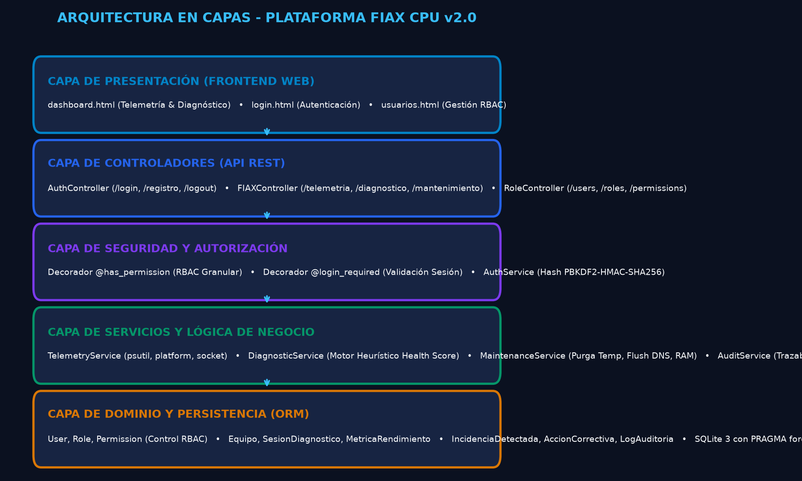
Figura: Diagrama de Arquitectura de 5 Capas de la Plataforma FIAX CPU
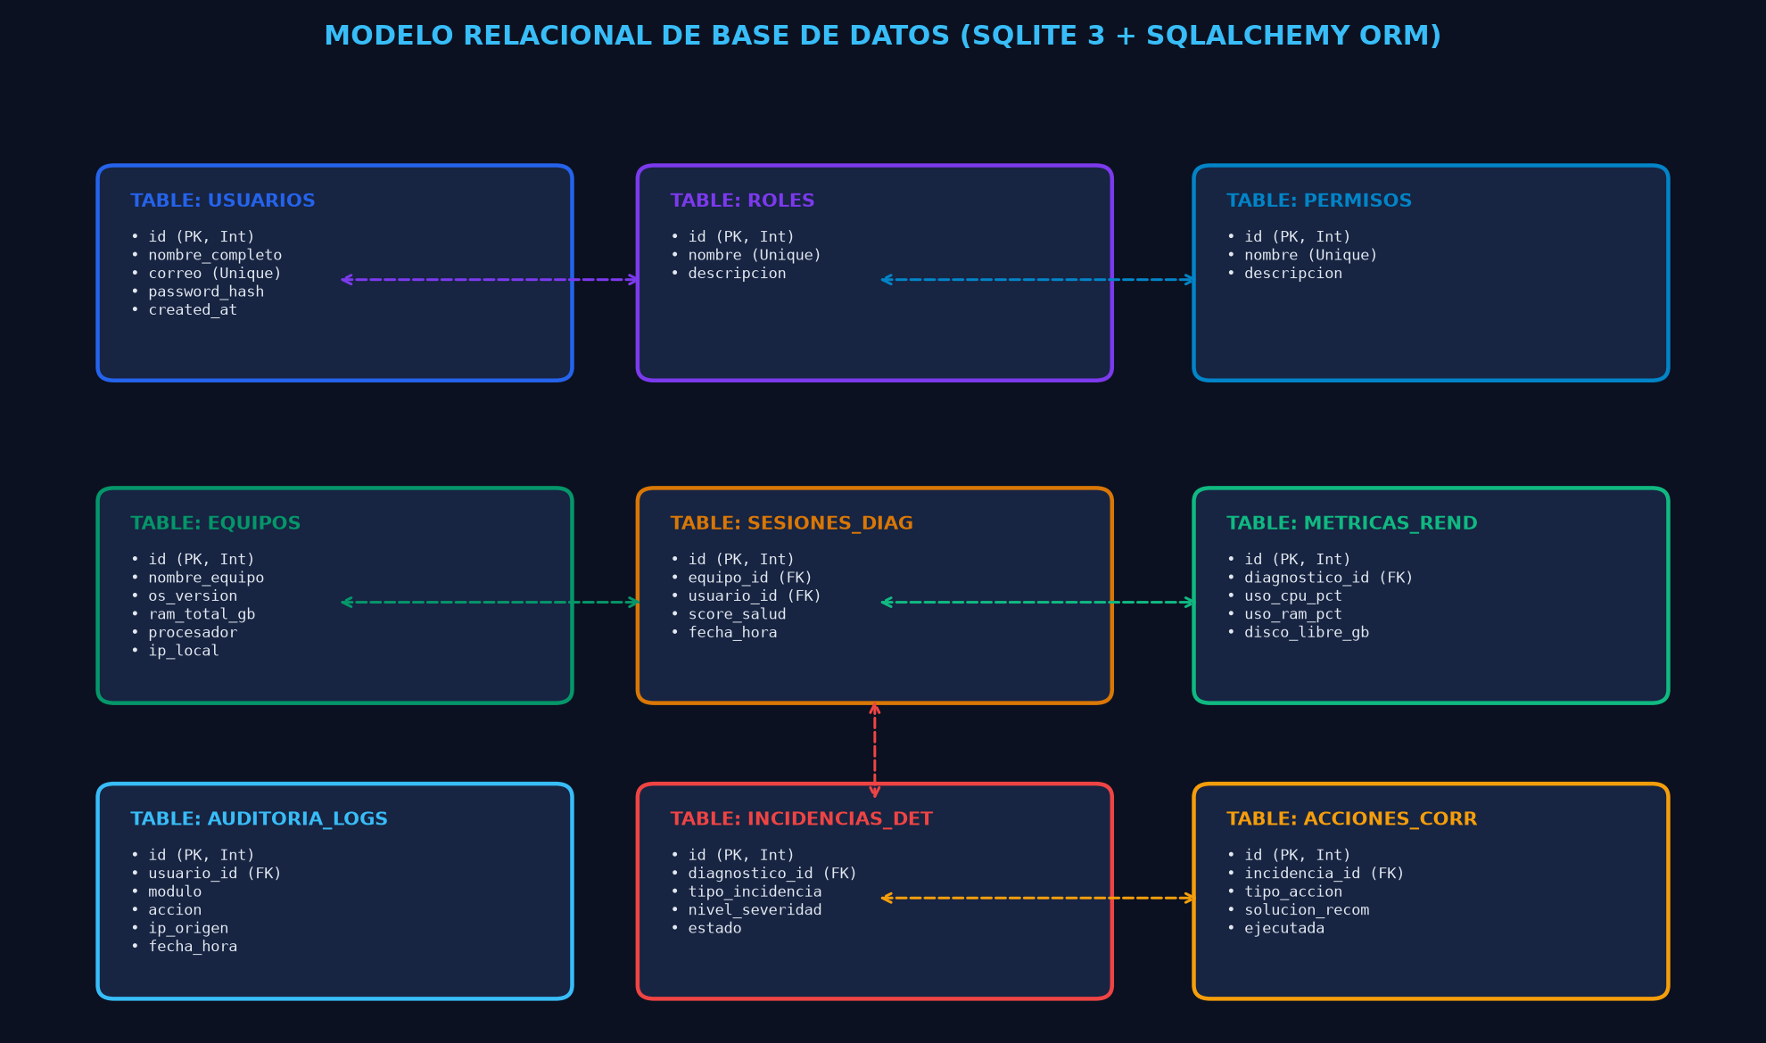
Figura: Diagrama Entidad-Relación de Base de Datos SQLite 3 (9 Tablas Relacionadas)
Bloque de Código: domain/models.py - Activación de Foreign Keys
# domain/models.py - Activación de Integridad Referencial en SQLite 3
@event.listens_for(Engine, "connect")
def set_sqlite_pragma(dbapi_connection, connection_record):
"""Fuerza la ejecución de PRAGMA foreign_keys = ON para evitar inconsistencias."""
cursor = dbapi_connection.cursor()
cursor.execute("PRAGMA foreign_keys=ON")
cursor.close()

10. Seguridad Criptográfica y Control de Acceso (RBAC)
La plataforma cuenta con control de acceso basado en roles (RBAC) con tres jerarquías: ADMINISTRADOR (control total), TECNICO (diagnóstico y remediación) y USUARIO (vista de salud). Cada acción crítica está resguardada por el decorador @has_permission.
Bloque de Código: security/decorators.py - Decorador @has_permission
# security/decorators.py - Validación Granular de Permisos
def has_permission(required_permission):
def decorator(f):
@wraps(f)
def decorated_function(*args, **kwargs):
user_id = session.get('user_id')
if not user_id:
return jsonify({"error": "No autorizado. Inicie sesión."}), 401
req_perm_str = required_permission.value if hasattr(required_permission, 'value') else str(required_permission)
if not AuthorizationService.user_has_permission(user_id, req_perm_str):
return jsonify({"error": f"Acceso denegado. Requiere: {req_perm_str}"}), 403
return f(*args, **kwargs)
return decorated_function
return decorator

11. Motor Heurístico y Algoritmo de Health Score
El estado técnico del computador anfitrión se traduce en una escala cuantitativa de 15 a 100 puntos mediante la función de Health Score ponderada, penalizando cuellos de botella en hardware y severidad de incidencias halladas:
Formulación Matemática: H = max(15, min(100, 100 - (P_cpu + P_ram + P_disco + P_temp + sum(w_k))))
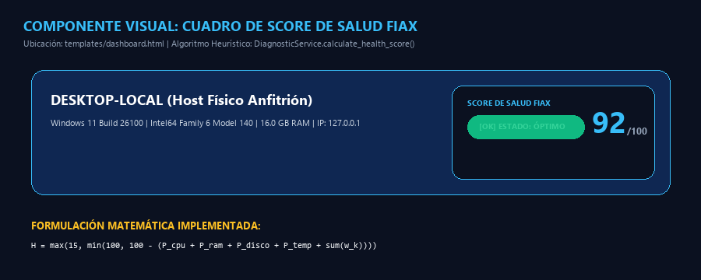
Figura: Ficha Técnica del Host y Medidor Numérico de Health Score
Bloque de Código: services/diagnostic_service.py - calculate_health_score()
# services/diagnostic_service.py - Algoritmo Heurístico Ponderado
@staticmethod
def calculate_health_score(cpu_pct, ram_pct, disk_free_gb, temp_mb, incidents):
score = 100.0
if cpu_pct >= 85.0: score -= 18.0
elif cpu_pct >= 70.0: score -= 9.0
if ram_pct >= 88.0: score -= 22.0
elif ram_pct >= 75.0: score -= 12.0
elif ram_pct >= 60.0: score -= 5.0
if disk_free_gb <= 15.0: score -= 25.0
elif disk_free_gb <= 35.0: score -= 10.0
if temp_mb >= 1000.0: score -= 10.0
elif temp_mb >= 300.0: score -= 5.0
for inc in incidents:
sev = inc.get('severidad')
if sev == "CRITICO": score -= 15.0
elif sev == "ALTO": score -= 10.0
elif sev == "MEDIO": score -= 5.0
elif sev == "BAJO": score -= 2.0
return max(15, min(100, int(round(score))))

12. Catálogo Visual de Componentes Frontend (Botón por Botón, Color y Acción)
En este apartado se detalla cada elemento visual de la plataforma, evidenciando el código HTML de su estructura, el código CSS que define su color exacto, su manejador JavaScript y el código de backend en Python que se activa al presionarlo.

12.1. Botón Rojo de Cierre de Sesión (Sidebar & Header)
Permite finalizar de inmediato la sesión del usuario activo y eliminar las variables de autenticación en el servidor.
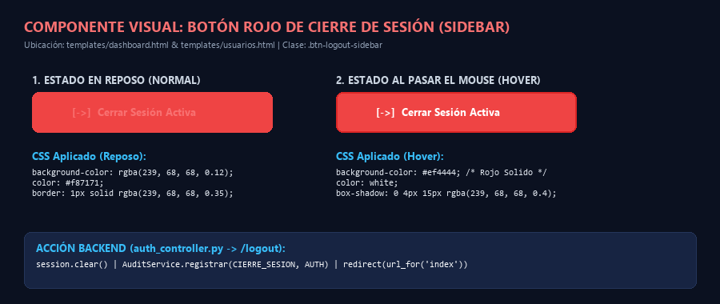
Figura: Estados Visuales del Botón Rojo de Cierre de Sesión (.btn-logout-sidebar)
Bloque de Código: HTML: Marcado del Botón de Logout
<!-- templates/dashboard.html - Líneas 933-938 -->
<div class="sidebar-footer">
<a href="/logout" class="btn-logout-sidebar">
<i class="fa-solid fa-arrow-right-from-bracket"></i>
<span>Cerrar Sesión Activa</span>
</a>
</div>
Bloque de Código: CSS: Reglas del Botón Rojo de Logout
/* Reglas CSS que definen el color rojo #ef4444 */
.btn-logout-sidebar {
background-color: rgba(239, 68, 68, 0.12); /* Fondo rojo translúcido */
color: #f87171; /* Texto en rojo claro */
border: 1px solid rgba(239, 68, 68, 0.35); /* Borde rojo de advertencia */
padding: 12px;
border-radius: 8px;
font-weight: 700;
}
.btn-logout-sidebar:hover {
background-color: #ef4444; /* Rojo sólido puro al hover */
color: white;
box-shadow: 0 4px 15px rgba(239, 68, 68, 0.4);
}
Bloque de Código: Python: Lógica de Cierre de Sesión y Auditoría
# controllers/auth_controller.py - Endpoint /logout
@auth_bp.route('/logout')
def logout():
user_id = session.get('user_id')
user_name = session.get('user_name')
if user_id:
AuditService.registrar(
accion="CIERRE_SESION", modulo="AUTH",
detalles=f"Usuario {user_name} cerró sesión.", usuario_id=user_id
)
session.clear() # Destruye las cookies y sesión
return redirect(url_for('index')) # Redirige al login

12.2. Botón Rojo de Eliminación de Usuario (CRUD RBAC)
Dispara la solicitud asíncrona de eliminación permanente de una cuenta de usuario con protecciones de seguridad en el backend.
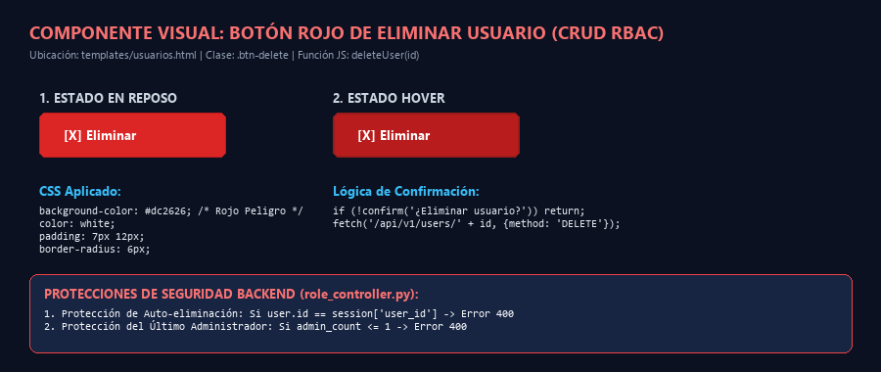
Figura: Botón Rojo de Eliminación con Reglas de Seguridad y Validación
Bloque de Código: CSS: Estilos del Botón de Eliminación
/* CSS: Botón Rojo de Peligro #dc2626 */
.btn-delete {
background-color: #dc2626; /* Rojo oscuro de peligro */
color: white;
border: none;
padding: 7px 12px;
border-radius: 6px;
cursor: pointer;
font-weight: 700;
font-size: 12px;
}
.btn-delete:hover {
background-color: #b91c1c; /* Rojo intenso al pasar el cursor */
}
Bloque de Código: JavaScript: Manejador Asíncrono de Eliminación
// templates/usuarios.html - Invocación Fetch DELETE
async function deleteUser(id) {
if (!confirm("¿Está seguro de que desea eliminar este usuario del sistema?")) return;
try {
const res = await fetch(`/api/v1/users/${id}`, { method: 'DELETE' });
const result = await res.json();
if (res.ok) {
loadUsers(); // Recarga dinámica de tabla
} else {
alert("Error: " + (result.error || "No se pudo eliminar el usuario."));
}
} catch (err) { alert("Error de conexión al servidor."); }
}
Bloque de Código: Python: Validaciones de Integridad y Protección
# controllers/role_controller.py - Protecciones en Endpoint DELETE
@role_bp.route('/users/<int:user_id>', methods=['DELETE'])
@has_permission(PermissionEnum.USER_CREATE)
def delete_user(user_id):
user = db.session.get(User, user_id)
if not user: return jsonify({"error": "Usuario no encontrado."}), 404
# 1. Protección contra auto-eliminación
if user.id == session.get('user_id'):
return jsonify({"error": "No puede eliminar su propia cuenta activa."}), 400
# 2. Protección contra eliminación del único administrador
es_admin = any(r.nombre == RoleEnum.ADMINISTRADOR.value for r in user.roles)
if es_admin:
admin_count = User.query.filter(User.roles.any(Role.nombre == RoleEnum.ADMINISTRADOR.value)).count()
if admin_count <= 1:
return jsonify({"error": "No se puede eliminar el único Administrador del sistema."}), 400
db.session.delete(user)
db.session.commit()
return jsonify({"message": "Usuario eliminado exitosamente."})

12.3. Modal Emergente Rojo de Credenciales Inválidas
Ventana emergente que bloquea la interacción en el login al producirse un fallo de autenticación.
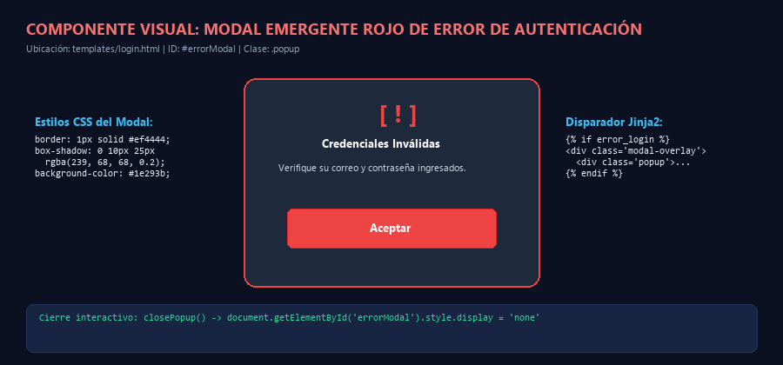
Figura: Modal Emergente de Error con Borde, Icono y Botón Rojo #ef4444
Bloque de Código: CSS: Estilos del Modal Rojo de Error
/* CSS: Modal Rojo de Advertencia */
.popup {
background-color: #1e293b;
padding: 25px;
border-radius: 14px;
border: 1px solid #ef4444; /* Borde rojo */
box-shadow: 0 10px 25px rgba(239, 68, 68, 0.2);/* Resplandor rojo */
}
.popup-icon {
font-size: 40px;
color: #ef4444; /* Icono rojo */
margin-bottom: 10px;
}
.popup-btn {
background-color: #ef4444; /* Botón aceptar rojo */
color: white;
padding: 10px 25px;
border-radius: 6px;
font-weight: bold;
}
.popup-btn:hover { background-color: #dc2626; }

12.4. Botón Azul de Ejecución de Diagnóstico Heurístico
Activa el escaneo en vivo del hardware, despliega el modal animado con etapas de inspección y actualiza las métricas en pantalla.
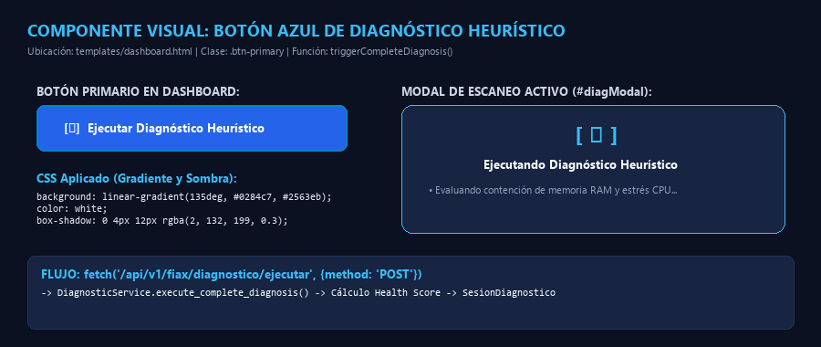
Figura: Botón Azul con Gradiente y Modal de Diagnóstico en Curso
Bloque de Código: CSS: Gradiente Azul del Botón Primario
/* CSS: Gradiente Azul de Acción Primaria */
.btn-primary {
background: linear-gradient(135deg, #0284c7, #2563eb); /* Gradiente cyan-azul */
color: white;
border: none;
padding: 10px 18px;
border-radius: 8px;
font-weight: 700;
box-shadow: 0 4px 12px rgba(2, 132, 199, 0.3); /* Sombra cyan */
}
.btn-primary:hover {
background: linear-gradient(135deg, #0369a1, #1d4ed8);
}

12.5. Botón Verde de Mantenimiento Rápido en Un Clic
Lanza de forma secuencial la purga de temporales, vaciado de caché DNS y optimización física de memoria RAM.
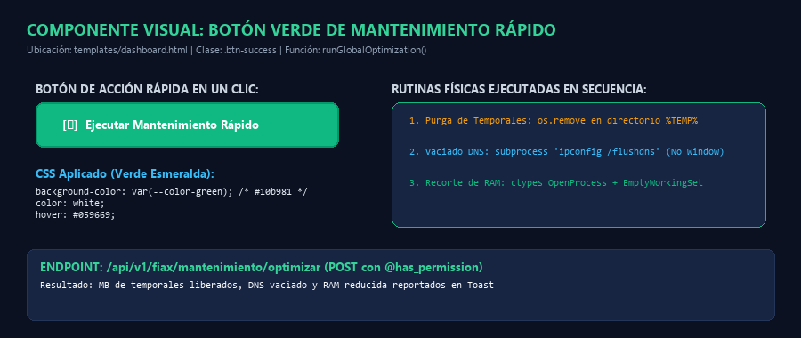
Figura: Botón Verde Esmeralda de Mantenimiento Global y Rutinas Físicas
Bloque de Código: CSS: Estilos del Botón Verde de Mantenimiento
/* CSS: Verde Esmeralda #10b981 */
.btn-success {
background-color: #10b981; /* Verde esmeralda */
color: white;
padding: 10px 18px;
border-radius: 8px;
font-weight: 700;
border: none;
cursor: pointer;
}
.btn-success:hover {
background-color: #059669; /* Verde oscuro al hover */
}
Bloque de Código: Python: Implementación de Remediación FÍSICA de Sistema
# services/maintenance_service.py - Rutinas de Limpieza Real
@staticmethod
def clean_temporary_files():
temp_dir = os.environ.get('TEMP') or os.environ.get('TMP')
archivos_eliminados, bytes_liberados = 0, 0
for entry in os.scandir(temp_dir):
try:
if entry.is_file(follow_symlinks=False):
size = entry.stat().st_size
os.remove(entry.path) # Purga física de archivo
bytes_liberados += size
archivos_eliminados += 1
except Exception: continue
return {"success": True, "mb_liberados": round(bytes_liberados/(1024*1024), 2)}
@staticmethod
def flush_dns_cache():
res = subprocess.run(["ipconfig", "/flushdns"], capture_output=True, text=True,
creationflags=subprocess.CREATE_NO_WINDOW if os.name == 'nt' else 0)
return {"success": True, "mensaje": res.stdout.strip()}
@staticmethod
def optimize_memory():
import ctypes
gc.collect() # Recolección de basura Python
for proc in psutil.process_iter(['pid']):
try:
handle = ctypes.windll.kernel32.OpenProcess(0x001F0FFF, False, proc.info['pid'])
if handle:
ctypes.windll.psapi.EmptyWorkingSet(handle) # Recorte de Working Set Win32
ctypes.windll.kernel32.CloseHandle(handle)
except Exception: pass
return {"success": True, "mensaje": "Working Set optimizado exitosamente"}

12.6. Botón Ámbar / Naranja de Edición de Usuario
Abre el formulario modal de edición cargando los valores actuales de la cuenta para modificar nombre, credenciales o rol asignado.
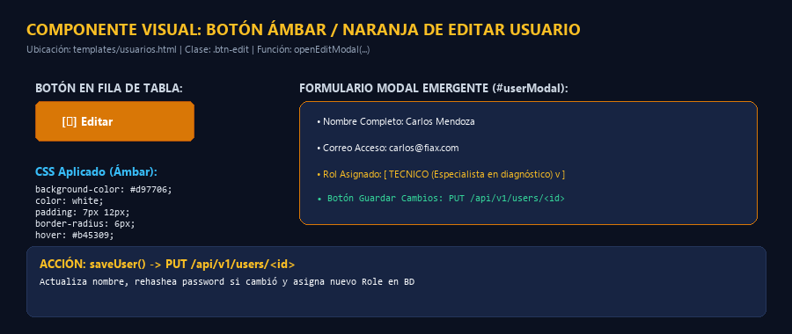
Figura: Botón Ámbar de Edición y Formulario Modal de Modificación
Bloque de Código: CSS: Estilos del Botón de Edición
/* CSS: Botón Ámbar / Naranja #d97706 */
.btn-edit {
background-color: #d97706; /* Color ámbar/naranja */
color: white;
border: none;
padding: 7px 12px;
border-radius: 6px;
cursor: pointer;
font-weight: 700;
font-size: 12px;
}
.btn-edit:hover {
background-color: #b45309; /* Naranja más oscuro al hover */
}

12.7. Matriz Cromática de Insignias de Severidad
Clasifica visualmente las anomalías en cuatro niveles normalizados:
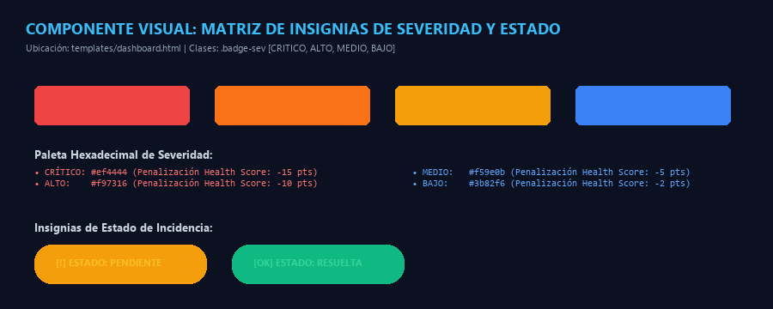
Figura: Insignias de Severidad e Indicadores de Estado de Incidencia
Bloque de Código: CSS: Clases de Severidad de Incidencias
/* CSS: 4 Niveles de Severidad */
.badge-sev.CRITICO { background-color: rgba(239, 68, 68, 0.25); color: #f87171; border: 1px solid #ef4444; }
.badge-sev.ALTO { background-color: rgba(249, 115, 22, 0.25); color: #fb923c; border: 1px solid #f97316; }
.badge-sev.MEDIO { background-color: rgba(245, 158, 11, 0.25); color: #fbbf24; border: 1px solid #f59e0b; }
.badge-sev.BAJO { background-color: rgba(59, 130, 246, 0.25); color: #60a5fa; border: 1px solid #3b82f6; }

12.8. Tarjetas de Telemetría con Barras de Progreso Dinámicas
Monitorea continuamente la estación física con actualización asíncrona cada 8 segundos:
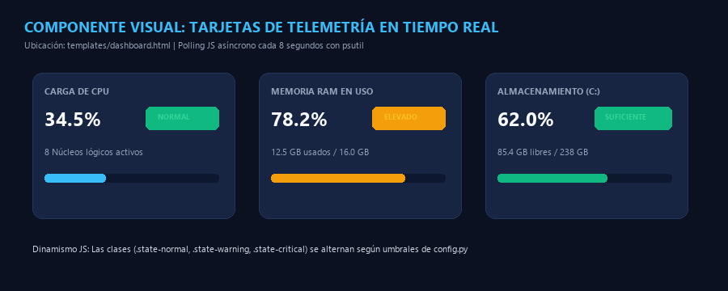
Figura: Tarjetas de Telemetría en Tiempo Real con psutil

13. Batería de Pruebas Automatizadas y Certificación Técnica
La estabilidad y cumplimiento normativo de la plataforma se certificó mediante 12 pruebas unitarias e integrales en tests/test_fiax.py, ejecutadas sin simuladores sobre la estación física real.
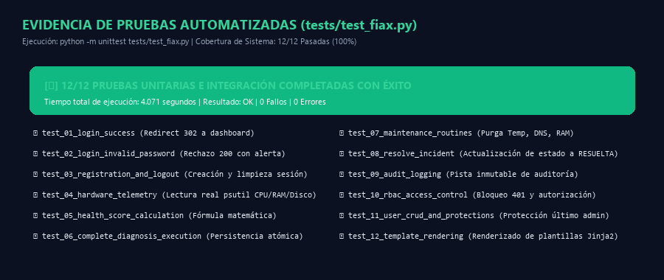
Figura: Certificación Técnica: 12/12 Pruebas Unitarias Pasadas (100% OK en 4.071s)

14. Control de Cambios del Proyecto
Fecha | Versión | Descripción del Cambio | Elaboró | Revisó | Aprobó
21/08/2026 | 01 | Primera entrega y definición de requerimientos del sistema | E. García, E. Ortiz, O. Gutiérrez | Docente Fredy Ordoñez | Docente ETITC
20/09/2026 | 02 | Documento técnico y código de componentes de entrega final corte 1 | E. García, E. Ortiz, O. Gutiérrez | Docente Fredy Ordoñez | Docente ETITC

